Администрация Тутаевского муниципального района

ПОСТАНОВЛЕНИЕ

от 24.06.2022 № 486-п
г. Тутаев

Об утверждении проекта межевания
территории земельных участков
с кадастровыми номерами
76:21:010401:997,76:21:010401:431,
расположенных по адресу:
Ярославская область, город Тутаев,
МКР Молявинское поле,
улица Центральная, дом 2

В соответствии со статьями 43, 45, и 46 Градостроительного кодекса Российской Федерации, протоколом общественных обсуждений от 14 июня 2022г. № 79, заключением от 14 июня 2022г. о результатах общественных обсуждений по проекту постановления от 04.05.2022 № 152 «Об утверждении проекта межевания территории земельных участков с кадастровыми номерами 76:21:010401:997,76:21:010401:431, расположенных по адресу: Ярославская область, город Тутаев, МКР Молявинское поле, улица Центральная, дом 2.» Администрация Тутаевского муниципального района

ПОСТАНОВЛЯЕТ:
1. Утвердить прилагаемый проект межевания территории земельных участков с кадастровыми номерами 76:21:010401:997,76:21:010401:431, расположенных по адресу: Ярославская область, город Тутаев, МКР Молявинское поле, улица Центральная, дом 2.
- Контроль за исполнением данного постановления возложить на начальника управления архитектуры и градостроительства Администрации Тутаевского муниципального района – главного архитектора Тутаевского муниципального района Е.Н.Касьянову.
- Настоящее постановление вступает в силу после его официального опубликования.

Временно исполняющий полномочия
Главы Тутаевского
муниципального района С.А.Федорова

Утверждено
постановлением Администрации
Тутаевского муниципального района
от 24.06.2022 №486-п
СОДЕРЖАНИЕ

ПРОЕКТ МЕЖЕВАНИЯ ТЕРРИТОРИИ

земельных участков с кадастровыми номерами 76:21:010401:997, 76:21:010401:431, расположенных по адресу: Ярославская область, город Тутаев, МКР Молявинское поле, улица Центральная, дом 2

Заказчик: Салова Анна Константиновна

Исполнительный директор ООО «Фаза» А. М. Фомин

2022 г.
Содержание

№ п/п | Разделы проекта межевания | Номера листов
1 | 2 | 3
1 | Основная часть | 3
1.1 | Общая часть | 4
1.1.1 | Задачи проекта межевания территории земельного участка | 4
1.2 | Наименование, основные характеристики и  назначение планируемого земельного участка | 5
1.3 | Формирование земельного участка | 5
1.4 | Исходные данные для подготовки проекта межевания | 5
1.5 | Сведения об образуемом земельном участке и его частях | 6
1.6 | Координаты поворотных точек границ образуемого земельного участка | 7
1.7 | Заключение о соответствии разработанной документации требованиям законодательства о градостроительной деятельности | 8
2 | Материалы по обоснованию | 9
2.1 | Схема межевания территории для размещения автомобильной дороги | 10

- Основная часть

  - Общая часть

Проект межевания территории земельных участков с кадастровыми номерами 76:21:010401:997, 76:21:010401:431, расположенных по адресу: Ярославская область, город Тутаев, МКР Молявинское поле, улица Центральная, дом 2, разработан в виде отдельного документа в соответствии с Постановлениями № 390-п от 14.05.2021 г. и № 183-п от 05.03.2022 г.

Нормативно-правовая база разработки градостроительной документации:
- "Градостроительный кодекс Российской Федерации" № 190-ФЗ от 29.12.2004 г. (ред. от 30.12.2021 г.);
- "Земельный кодекс Российской Федерации" № 136-ФЗ от 25.10.2001 г. (ред. от 16.02.2022 г.);
- Федеральный закон «О кадастровой деятельности» № 221-ФЗ от 24.07.2007 г.;
- Генеральный план городского поселения Тутаев Тутаевского муниципального района Ярославской области, утвержденный Решением Муниципального совета городского поселения Тутаев № 103 от 17.06.2021 г.;
- Правила землепользования и застройки городского поселения Тутаев Тутаевского муниципального района Ярославской области, утвержденные Решением Муниципального совета городского поселения Тутаев № 133 от 17.02.2022 г.;
- СП 42.13330.2016. «Свод правил. Градостроительство. Планировка и застройка городских и сельских поселений. Актуализированная редакция СНиП 2.07.01-89*» утвержденный Приказом Минстроя России № 1034/пр от 30.12.2016 г.;
- Требования государственных стандартов, соответствующих норм, правил и иных документов;
- Иные законодательные акты Российской Федерации, Ярославской области, Тутаевского муниципального района в сфере градостроительного планирования.

Состав и содержание Проекта соответствуют статье 43 Градостроительного кодекса Российской Федерации и Техническому заданию на проектирование.

    - Задачи проекта межевания территории

К задачам проекта межевания территории относятся:
- определение зоны планируемого к размещению объектов в соответствии с документами территориального планирования;
- определение границ формируемых земельных участков, предоставляемого юридическим и физическим лицам для использования, либо строительства планируемых к размещению объектов;
- определение в соответствии с нормативными требованиями площадей земельных участков.

  - Формирование, наименование, основные характеристики
и назначение планируемых земельных участков

Межевание территории осуществляется применительно к территории, расположение которой предусмотрено проектом в границах кадастрового квартала: 76:21:010401. Земельные участки с кадастровыми номерами 76:21:010401:997, 76:21:010401:431, расположены по адресу: Ярославская область, город Тутаев, МКР Молявинское поле, улица Центральная, дом 2.
В результате проекта межевания территории образованы 2 (два) земельных участка путем перераспределения границ земельных участков с кадастровыми номерами 76:21:010401:997, 76:21:010401:431 и земель неразграниченной государственной собственности.
Согласно «Правилам землепользования и застройки городского поселения Тутаев Ярославской области» и «Генеральному плану городского поселения Тутаев Ярославской области» образуемые участки располагаются в «зоне застройки индивидуальными жилыми домами» (Ж-1), категории земель - «земли населенных пунктов»:
- 76:21:010401:ЗУ1, площадь земельного участка 1271 м², вид разрешенного использования – «Для индивидуального жилищного строительства» (2.1);
- 76:21:010204:ЗУ2, площадь многоконтурного земельного участка 8648 м², вид разрешенного использования – «Земельные участки (территории) общего пользования» (12.0).

На территории формирующегося земельного участка особо охраняемых природных территорий, объектов культурного наследия, границ лесничеств, лесопарков, участков лесничеств, лесных кварталов, лесотаксационных выделов или частей лесотаксационных выделов не расположено.
Проект межевания не содержит предложений по установлению границ зон действия публичных сервитутов.

  - Исходные данные для подготовки проекта межевания

№ п/п | Наименование документа | Реквизиты документа
1 | 2 | 3
1 | Постановление Администрации ТМР | № 390-п от 14.05.2021 г.
2 | Постановление Администрации ТМР | № 183-п от 05.03.2022 г.
3 | Правила землепользования и застройки городского поселения Тутаев Ярославской области | Утвержден Решением Муниципального совета городского поселения Тутаев  № 133 от 17.02.2022 г.
4 | Генеральный план городского поселения Тутаев Ярославской области | Утвержден Решением Муниципального совета городского поселения Тутаев  № 103 от 17.06.2021 г.
5 | Сведения государственного кадастра недвижимости (ГКН) о земельных участках, границы которых установлены в соответствии с требованиями земельного законодательства | КПТ

  - Сведения об образуемом земельном участке и его частях

1 Список образуемого земельного участка:
№ п/п | Номер земельного участка |  | Номер кадастрового квартала |  | Площадь участка в соответствии с проектом межевания, м². | Сведения о правах |  | Вид разрешенного использования в соответствии с проектом межевания (разрешенное использование) | Категория земель | Местополо-жение земельного участка
1 | 2 |  | 3 |  | 4 | 5 |  | 6 |  | 7
1 | 76:21:010401:ЗУ1 |  | 76:21:010401 |  | 1271 | Сведения отсутствуют |  | Для индивидуального жилищного строительства (2.1) | земли населен-ных пунктов | Ярославская область, город Тутаев, МКР Молявинское поле, улица Центральная, дом 2
2 | 76:21:010401:ЗУ2 |  | 76:21:010401 |  | 8648 | Сведения отсутствуют |  | Земельные участки (территории) общего пользования  (12.0) | земли населен-ных пунктов | Ярославская область, г. Тутаев, МКР "Молявин-ское поле", п. Молявино, ул. Центральная
2 Сведения о частях границ образуемого земельного участка (начало):
Обозначение части границы |  |  |  | Горизонтальное проложение (S), м |  |  | Описание прохождения части границы
от т. |  | до т.
1 |  | 2 |  | 3 |  |  | 4
Участок № 1 с к.н. 76:21:010401:ЗУ1
Н1 |  | Н2 |  | 26.06 |  |  | по меже
Н2 |  | Н3 |  | 3.45 |  |  | по меже
Н3 |  | Н4 |  | 41.41 |  |  | по меже
Н4 |  | Н5 |  | 30.77 |  |  | по меже
Н5 |  | Н6 |  | 40.10 |  |  | по меже
Н6 |  | Н1 |  | 2.98 |  |  | по меже
Многоконтурный участок № 2 с к.н. 76:21:010401:ЗУ2
Н1 |  | Н2 |  | 10.65 |  |  | по меже
Н2 |  | Н3 |  | 17.02 |  |  | по меже
Н3 |  | Н4 |  | 15.64 |  |  | по меже
Н4 |  | Н5 |  | 29.01 |  |  | по меже
Н5 |  | Н6 |  | 29.13 |  |  | по меже
Н6 |  | Н7 |  | 29.40 |  |  | по меже
Н7 |  | Н8 |  | 29.36 |  |  | по меже
Н8 |  | Н9 |  | 30.00 |  |  | по меже
Н9 |  | Н10 |  | 11.21 |  |  | по меже
Н10 |  | Н11 |  | 38.96 |  |  | по меже
Н11 |  | Н12 |  | 24.93 |  |  | по меже
Н12 |  | Н13 |  | 38.76 |  |  | по меже
Н13 |  | Н14 |  | 5.10 |  |  | по меже
Н14 |  | Н15 |  | 2.32 |  |  | по меже
Н15 |  | Н16 |  | 35.19 |  |  | по меже
Н16 |  | Н17 |  | 34.31 |  |  | по меже
Н17 |  | Н18 |  | 39.91 |  |  | по меже
Н18 |  | Н19 |  | 12.66 |  |  | по меже
Н19 |  | Н20 |  | 41.41 |  |  | по меже
Н20 |  | Н1 |  | 3.45 |  |  | по меже
Н21 |  | Н22 |  | 63.26 |  |  | по меже
Н22 |  | Н23 |  | 38.01 |  |  | по меже
Н23 |  | Н24 |  | 31.85 |  |  | по меже
Н24 |  | Н25 |  | 26.56 |  |  | по меже
Н25 |  | Н26 |  | 18.08 |  |  | по меже
Н26 |  | Н27 |  | 51.44 |  |  | по меже
Н27 |  | Н21 |  | 90.97 |  |  | по меже

  - Координаты поворотных точек границ
образуемого земельного участка

№ точки | Координаты
 | Х | Y
76:21:010401:ЗУ1
Н1 | 403879.20 | 1306124.57
Н2 | 403867.46 | 1306147.84
Н3 | 403865.91 | 1306150.92
Н4 | 403828.40 | 1306133.39
Н5 | 403840.73 | 1306105.20
Н6 | 403876.51 | 1306123.29
Н1 | 403879.20 | 1306124.57
76:21:010401:ЗУ2
Н1 | 403867.46 | 1306147.84
Н2 | 403876.96 | 1306152.66
Н3 | 403875.95 | 1306169.65
Н4 | 403861.80 | 1306176.31
Н5 | 403834.83 | 1306165.63
Н6 | 403807.88 | 1306154.56
Н7 | 403780.68 | 1306143.41
Н8 | 403753.60 | 1306132.07
Н9 | 403725.65 | 1306121.16
Н10 | 403714.50 | 1306122.29
Н11 | 403678.20 | 1306108.13
Н12 | 403679.39 | 1306083.23
Н13 | 403718.07 | 1306080.81
Н14 | 403716.16 | 1306085.54
Н15 | 403715.23 | 1306087.67
Н16 | 403747.69 | 1306101.25
Н17 | 403779.36 | 1306114.46
Н18 | 403816.47 | 1306129.14
Н19 | 403828.40 | 1306133.39
Н20 | 403865.91 | 1306150.92
Н1 | 403867.46 | 1306147.84
Н21 | 403486.90 | 1305975.31
Н22 | 403424.24 | 1305966.59
Н23 | 403391.07 | 1305948.02
Н24 | 403361.84 | 1305935.36
Н25 | 403342.33 | 1305917.34
Н26 | 403360.12 | 1305914.11
Н27 | 403409.99 | 1305926.73
Н21 | 403486.90 | 1305975.31
  - Заключение о соответствии разработанной документации требованиям законодательства о градостроительной деятельности
Документация по межеванию земельных участков с кадастровыми номерами 76:21:010401:997, 76:21:010401:431, расположенных по адресу: Ярославская область, город Тутаев, МКР Молявинское поле, улица Центральная, дом 2 выполнена на основании правил землепользования и застройки в соответствии с требованиями технических регламентов, нормативов градостроительного проектирования, градостроительных регламентов с учетом границ зон с особыми условиями использования территорий.
На территории образуемых земельных участков не расположены: особо охраняемые природные территории, границы территорий объектов культурного наследия, границы лесничеств, лесопарков, участковых лесничеств, лесных кварталов, лесотаксационных выделов и частей лесотаксационных выделов.

Схема земельных участков с кадастровыми номерами 76:21:010401:997, 76:21:010401:431, расположенных по адресу: Ярославская область, город Тутаев, МКР Молявинское поле, улица Центральная, дом 2 согласно Генеральному плану городского поселения Тутаев
Условные обозначения:
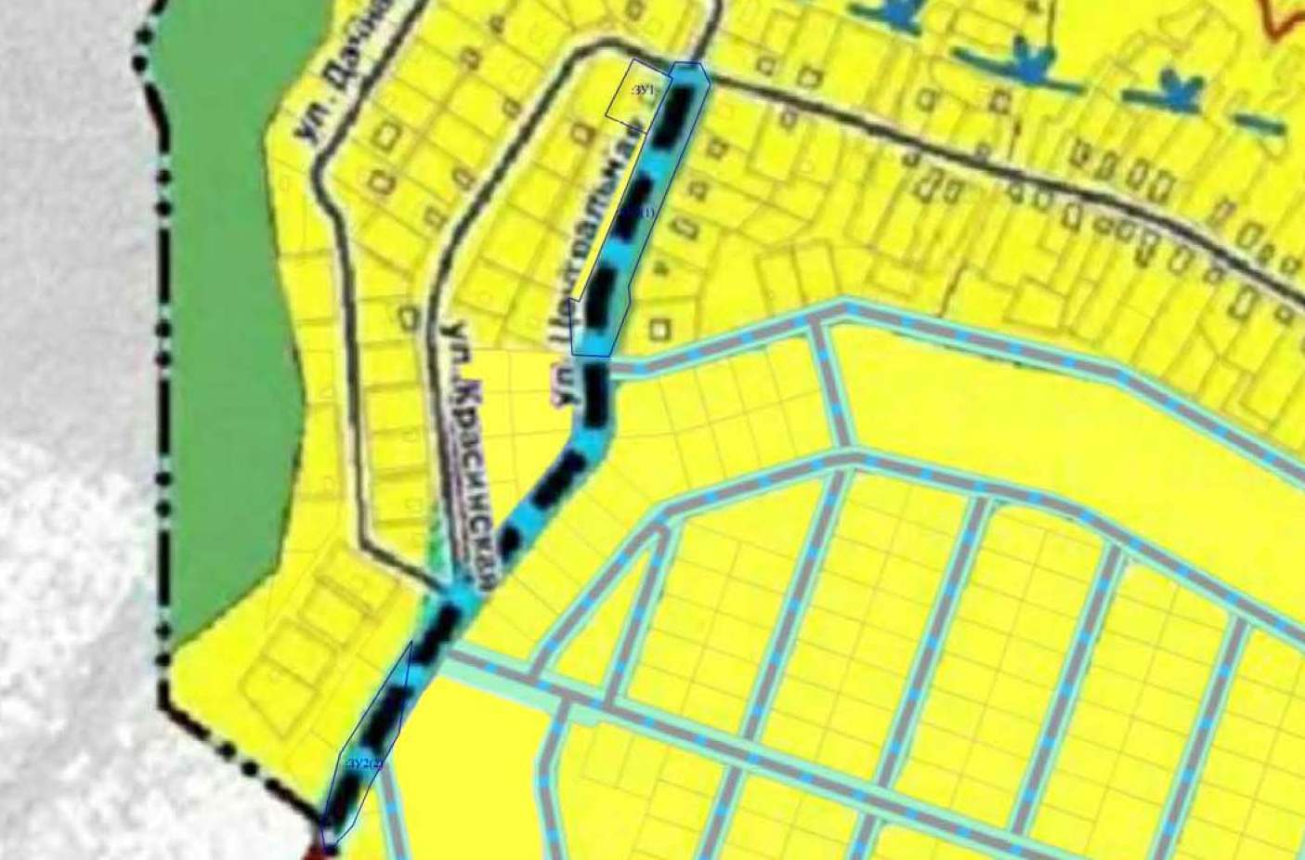
Расположение земельных участков
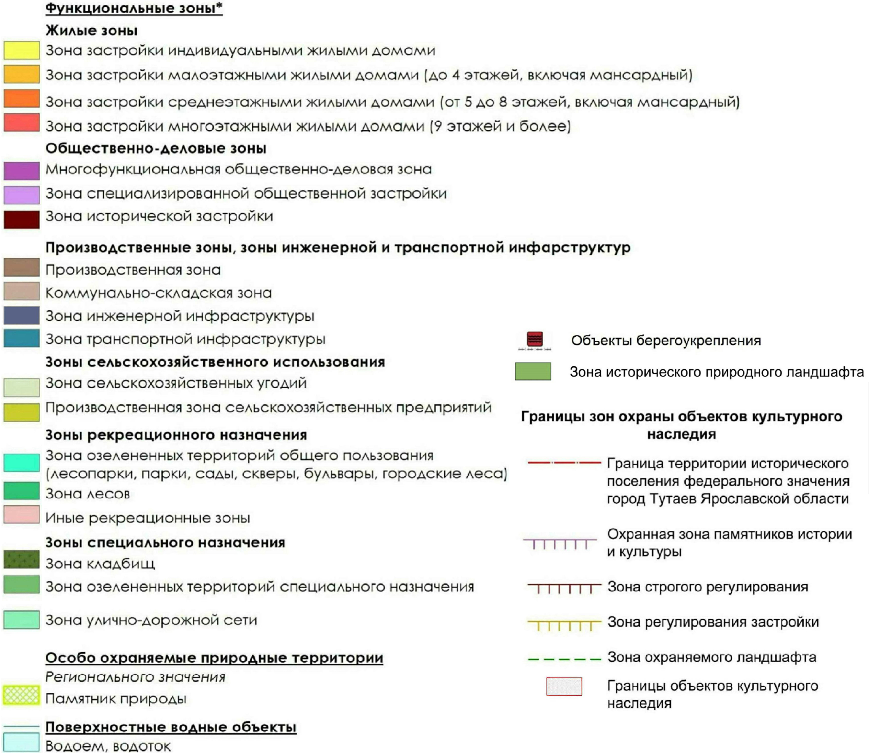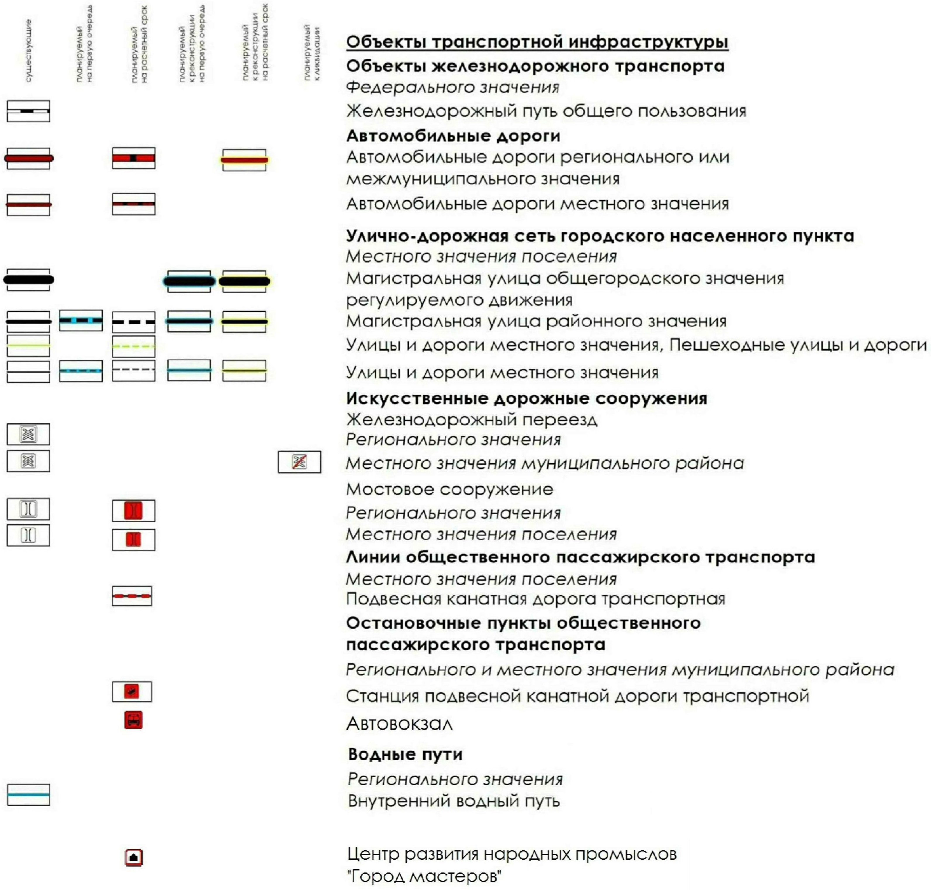
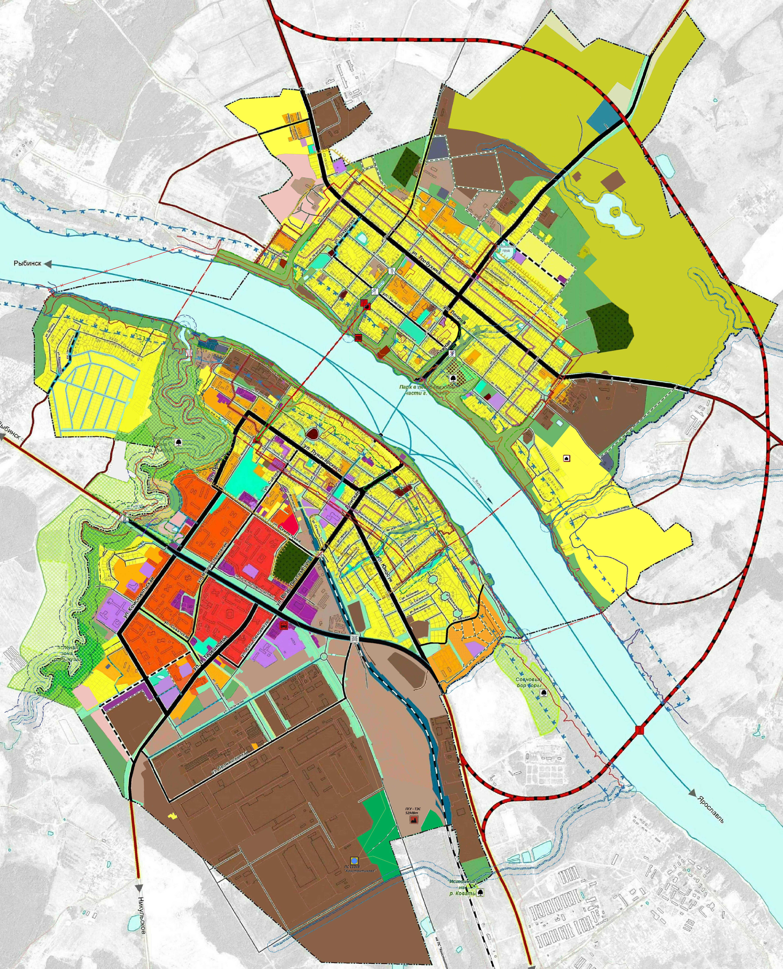
Схема земельных участков с кадастровыми номерами 76:21:010401:997, 76:21:010401:431, расположенных по адресу: Ярославская область, город Тутаев, МКР Молявинское поле, улица Центральная, дом 2 согласно Правилам землепользования и застройки городского поселения Тутаев
Условные обозначения:
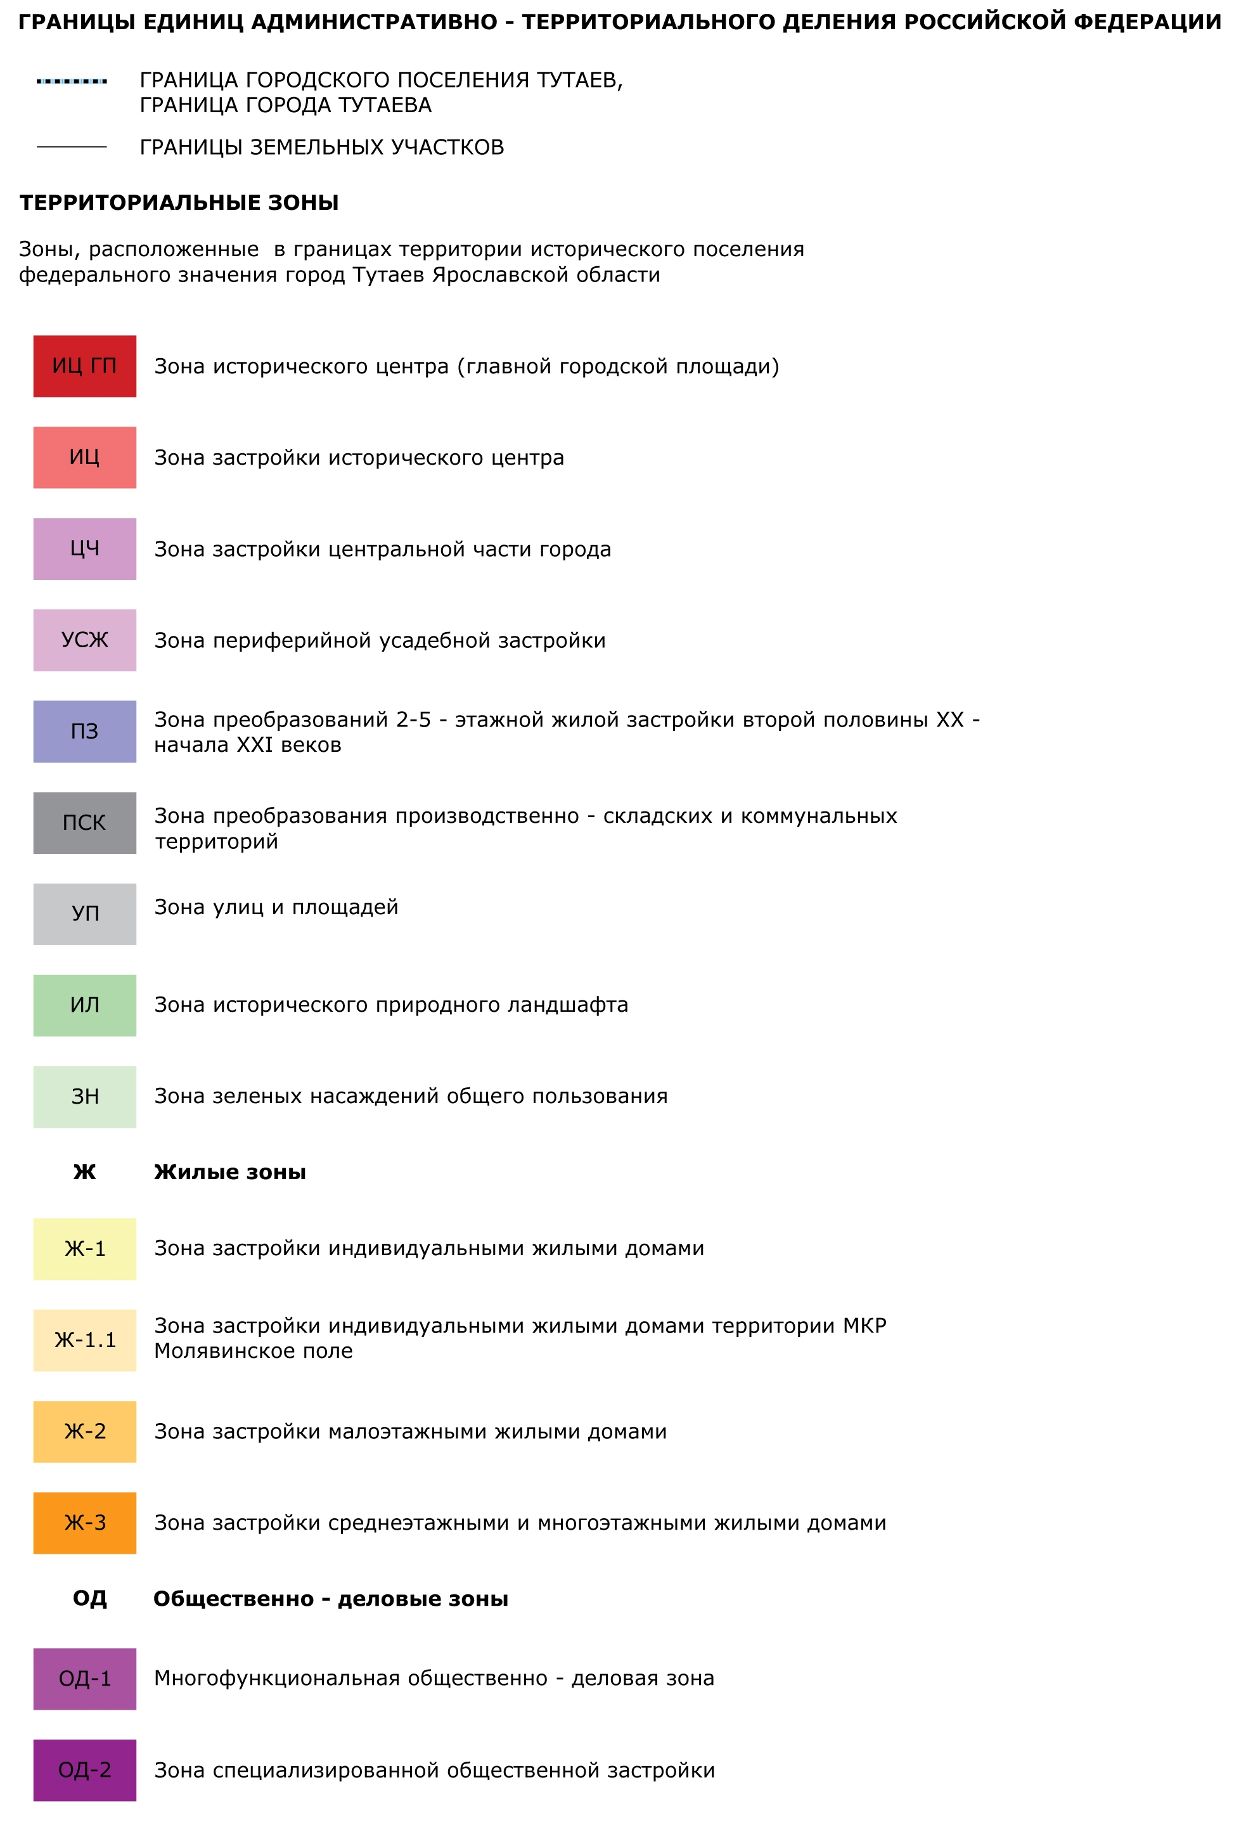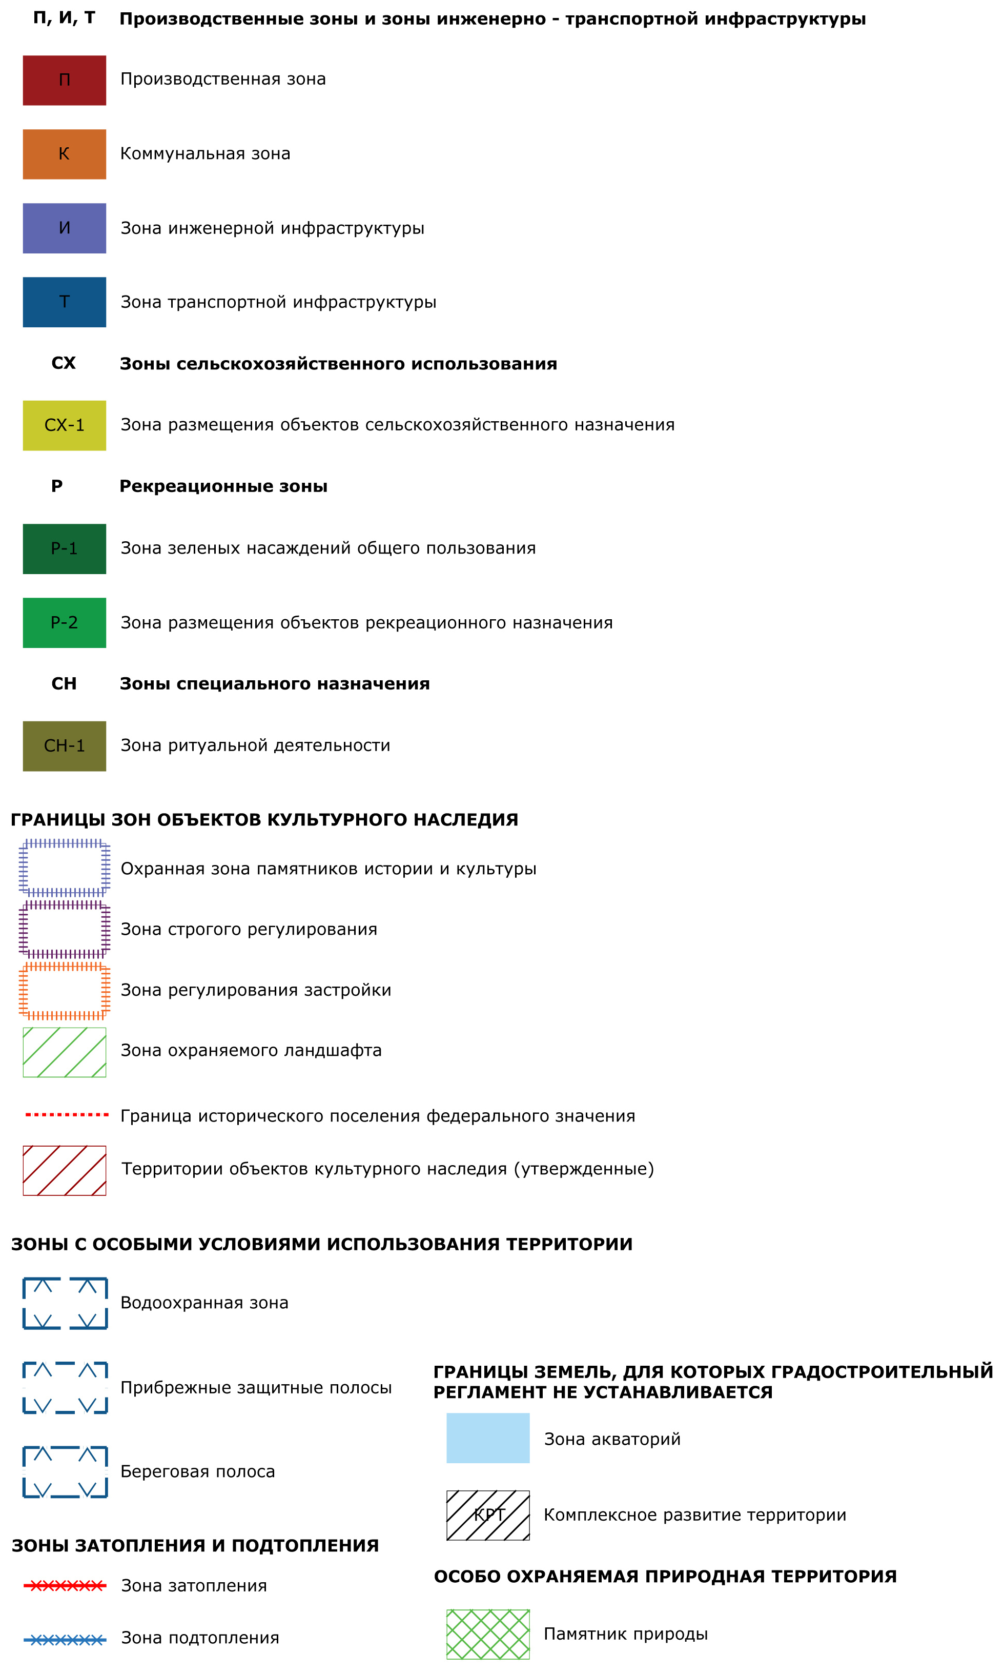
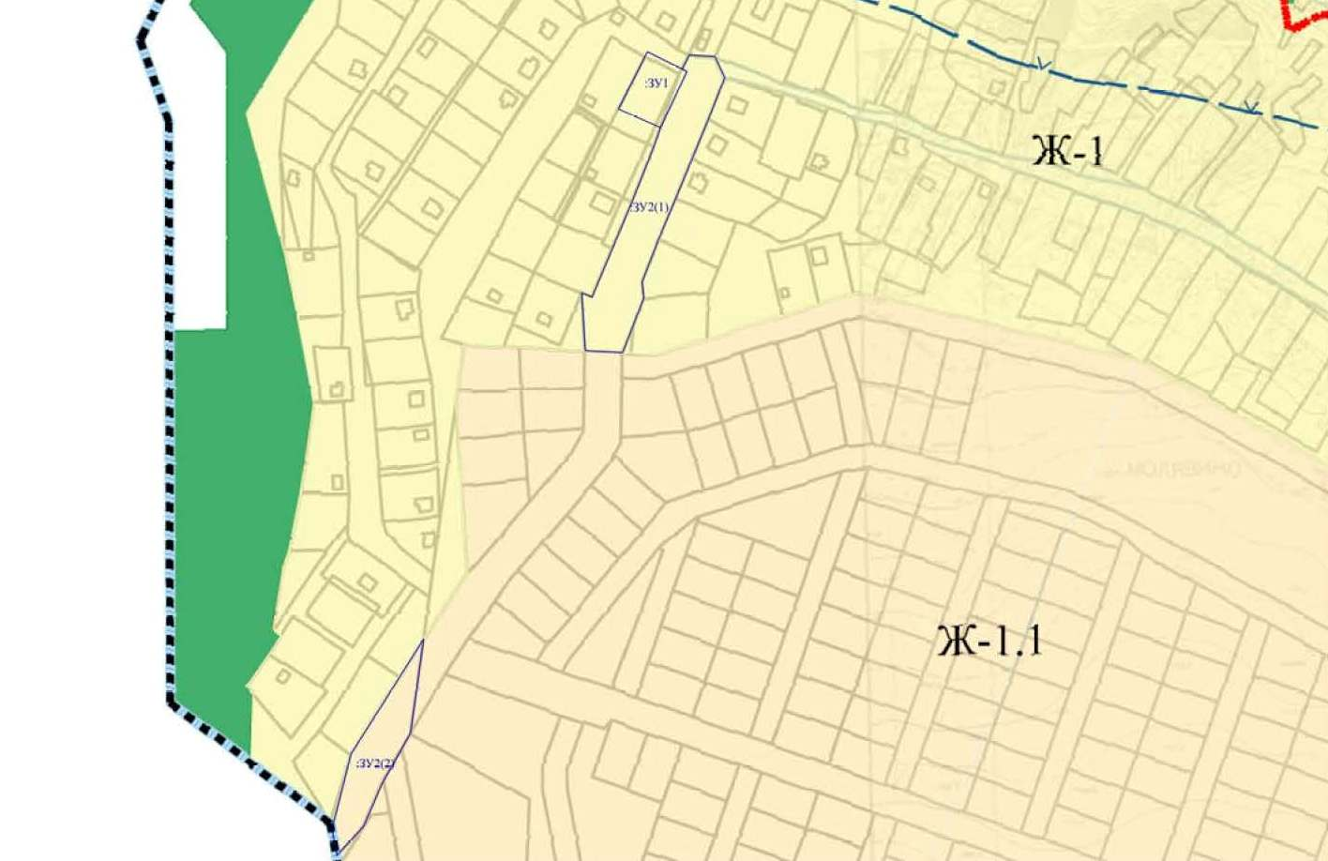
Расположение земельных участков

1. Чертеж межевания территории

Проект межевания территории
Земельных участков с кадастровыми номерами 76:21:010401:997, 76:21:010401:431, расположенных по адресу: Ярославская область, город Тутаев, МКР Молявинское поле, улица Центральная, дом 2
Материалы по обоснованию проекта
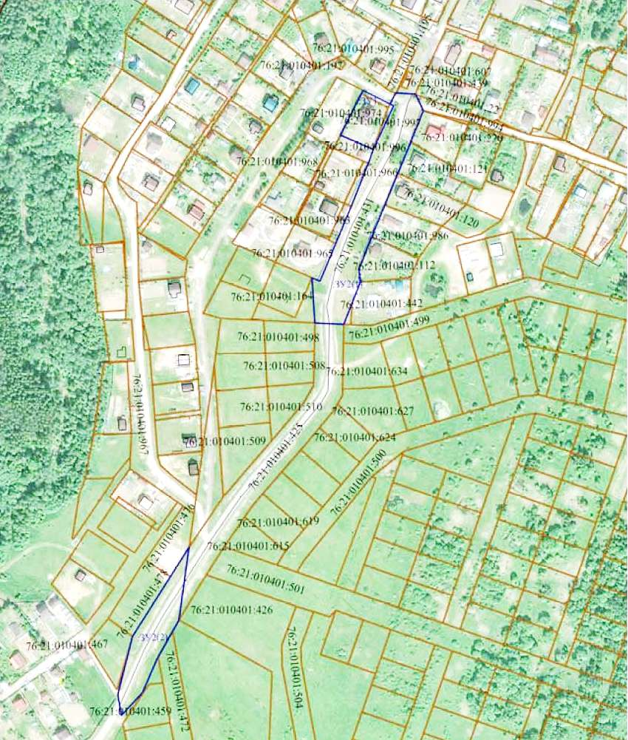 | Условные обозначения:  - граница земельных участков включенных в ЕГРН с уточненной  площадью  - местоположение существующих объектов капитального  строительства  - граница образуемых земельных участков  :123 - кадастровые номера земельных участков включенных в  ЕГРН с уточненной площадью  :ЗУ1 - кадастровые (условные) номера образуемых земельных  Масштаб 1:5000

2. Материалы по обоснованию

1. Чертежи материалов по обоснованию проекта межевания территории

Проект межевания территории
земельных участков с кадастровыми номерами 76:21:010401:997, 76:21:010401:431, расположенных по адресу: Ярославская область, город Тутаев, МКР Молявинское поле, улица Центральная, дом 2
Материалы по обоснованию проекта
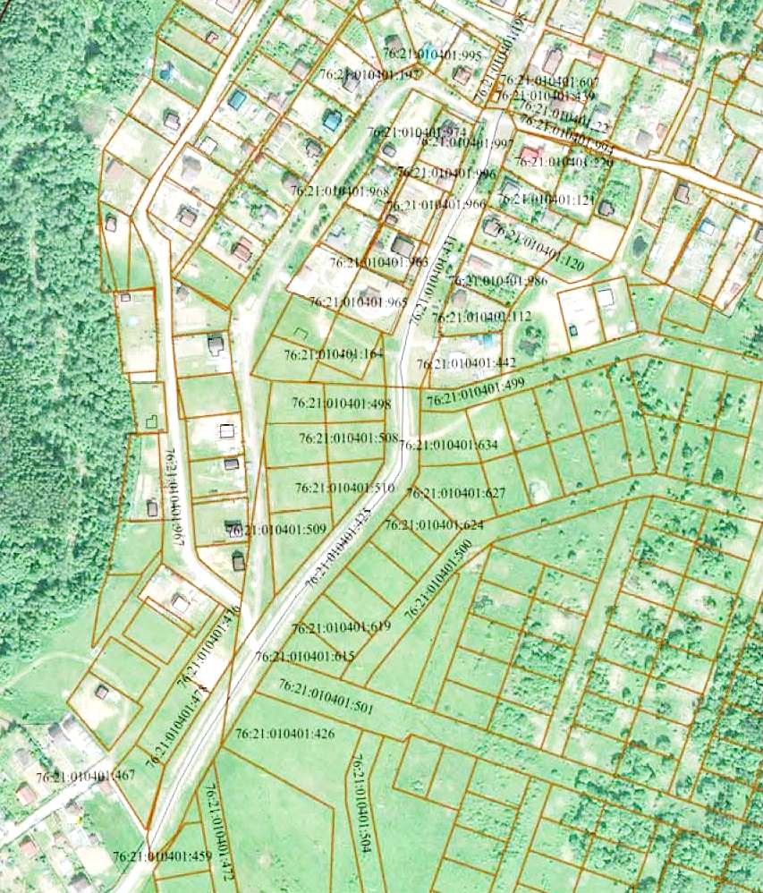 | Условные обозначения:  - граница земельных участков включенных в ЕГРН с уточненной  площадью  - местоположение существующих объектов капитального  строительства  :123 - кадастровые номера земельных участков включенных в ЕГРН с  уточненной площадью  Масштаб 1:5000

